TRƯỜNG ĐẠI HỌC VĂN LANG
KHOA CÔNG NGHỆ THÔNG TIN


BÁO CÁO MÔN HỌC
An Ninh Mạng Không Dây

ĐỒ ÁN:
HỆ THỐNG MẠNG KHÔNG DÂY CHO DOANH NGHIỆP

SVTH:
Lâm Xuân Phú – 2274802010666
Phạm Nguyễn Thanh Vy - 2274802011036
Trần Ngọc Phú – 2274802010673
Hoàng Thiên Vũ - 2374801020012
GVHD: Ths.Trần Quang Nhật

TP. Hồ Chí Minh – năm 2025

CỘNG HÒA XÃ HỘI CHỦ NGHĨA VIỆT NAM
Độc lập – Tự do – Hạnh phúc

PHIẾU NHẬN XÉT SINH VIÊN
CỦA GIẢNG VIÊN HƯỚNG DẪN
1.Họ và tên sinh viên: Lâm Xuân Phú_2274802010666
Phạm Nguyễn Thanh Vy_2274802011036
Trần Ngọc Phú_2274802010673
Hoàng Thiên Vũ_2374801020012
Lớp: 251_71ITNW41003_011
Ngành: Mạng máy tính và Truyền thông dữ liệu
Giảng viên hướng dẫn: ThS. Trần Quang Nhật

2.Nhận xét:
..............................................................................................................................................................................................................................................................................................
...............................................................................................................................................
...............................................................................................................................................
...............................................................................................................................................
...............................................................................................................................................
...............................................................................................................................................
...............................................................................................................................................
................................................................................................................................................
TP. Hồ Chí minh, ngày tháng năm 2025
Giảng viên hướng dẫn
(Ký và ghi rõ họ và tên)

LỜI CẢM ƠN

Trước tiên, chúng em xin gửi lời cảm ơn chân thành và sâu sắc nhất đến Quý Thầy Cô Khoa Công Nghệ Thông Tin – Đại Học Văn Lang đã tận tình hướng dẫn, truyền đạt kiến thức và hỗ trợ chúng em trong suốt quá trình học tập và thực hiện đồ án này. Những chỉ dẫn quý báu từ Thầy Cô đã giúp chúng em hoàn thiện kiến thức chuyên môn và kỹ năng cần thiết để hoàn thành tốt nhiệm vụ được giao.
Đặc biệt, chúng em gửi lời tri ân sâu sắc đến Thầy Trần Quang Nhật, người đã luôn đồng hành, động viên và hỗ trợ chúng em trong suốt quá trình nghiên cứu và hoàn thiện đồ án. Những góp ý chân thành và sự tận tâm của Thầy đã giúp chúng em hoàn thiện tốt hơn đề tài này.
Chúng em xin chân thành cảm ơn!
TP. Hồ Chí minh, ngày tháng năm 2025
Sinh viên thực hiện
(Ký và ghi rõ họ và tên)

(Nhóm Trưởng)
Lâm Xuân Phú

BẢNG ĐÁNH GIÁ THÀNH VIÊN
STT | Họ và Tên | MSSV | Công Việc | Đánh giá (%)
1 | Lâm Xuân Phú | 2274802010666 | -word  -Cấu hình mô hình | 100%
2 | Trần Ngọc Phú | 2274802010673 | -word  -Cấu hình mô hình | 100%
3 | Phạm Nguyễn Thanh Vy | 2274802011036 | -word  -Cấu hình mô hình | 100%
4 | Hoàng Thiên Vũ | 2374801020012 | -word  -Cấu hình mô hình | 100%

MỤC LỤC
CHƯƠNG I: MỞ ĐẦU 9
1.1. Lý do chọn đề tài. 9
1.2. Tình hình mạng không dây trong các doanh nghiệp hiện nay. 9
1.3. Mục tiêu. 9
CHƯƠNG 2: CƠ SỞ LÝ THUYẾT 10
2.1. Vitual Local Area Network (VLAN) 10
2.2. Dynamic Host Configuration Protocol (DHCP). 10
2.3. Domain Name System (DNS). 10
2.4. TRUNK mode. 10
2.5. Radius (AAA) 11
2.6. Wireless LAN Controller (WLC) và Access Point (AP). 11
2.7. Switch và Multilayer Switch. 11
2.8. NAT (Network Address Translation) Overload. 12
2.9. Hot Standby Router Protocol (HSRP). 12
2.10. Port Channel. 12
2.11. Port security. 13
2.12. ACL (Access Control List). 13
2.13. Demilitarized Zone (DMZ). 14
2.14. NAT static. 14
2.15. Secure Shel (SSH). 14
2.16. TACACS. 15
CHƯƠNG III: MÔ HÌNH MÔ PHỎNG HỆ THỐNG MẠNG KHÔNG DÂY TRONG DOANH NGHIỆP CÓ SỬ DỤNG WLC&AP 16
3.1. Mô hình. 16
3.1.1. Thành phần Cổng ra (Gateway/Edge Components): 16
3.1.2. Thành phần Lõi (Core/Distribution Components): 16
3.1.3. Thành phần Khu vực Máy chủ (Server/DMZ): 17
3.1.4. Thành phần Mạng Truy cập (Access Components) 17
3.2. Bảng địa chỉ và thiết bị. 17
3.3. Cách các thành phần trong mô hình hoạt động. 20
3.3.1. Cơ chế định tuyến và dự phòng tại lớp Lõi (Core Layer) 20
3.3.2. Cơ chế truy cập Internet và Bảo mật biên (Edge Layer & Security) 21
3.3.3. Cơ chế vận hành mạng không dây (Wireless Operation) 21
3.3.4. Dịch vụ mạng nền tảng và Định danh, Xác thực 22
3.3.5. Bảo mật lớp truy cập và Tối ưu hóa hạ tầng (Infrastructure Hardening) 22
CHƯƠNG IV: CẤU HÌNH CHI TIẾT 24
4.1. Cấu hình mạng nội bộ và khách 24
4.2. Cấu hình DHCP, RADIUS, TACAS server 37
4.3. Cấu hình DNS, WEB Server 51
CHƯƠNG 5: TỔNG KẾT 63

Danh mục hình ảnh
Hình 1 35
Hình 2 35
Hình 3 36
Hình 4 36
Hình 5 37
Hình 6 40
Hình 7 40
Hình 8 41
Hình 9 41
Hình 10 41
Hình 11 41
Hình 12 42
Hình 13 42
Hình 14 42
Hình 15 43
Hình 16 43
Hình 17 43
Hình 18 43
Hình 19 49
Hình 20 49
Hình 21 50
Hình 22 50
Hình 23 51
Hình 24 51
Hình 25 52
Hình 26 55
Hình 27 55
Hình 28 55
Hình 29 56
Hình 30 56
Hình 31 56
Hình 32 57
Hình 33 57
Hình 34 59
Hình 35 60
Hình 36 60
Hình 37 60

CHƯƠNG I: MỞ ĐẦU

  - Lý do chọn đề tài.
- Nhóm chúng em chọn đề tài này vì nhận thấy sự cần thiết của việc nghiên cứu và thiết kế các hệ thống mạng không dây hiệu quả và an toàn trong bối cảnh doanh nghiệp ngày càng số hóa. Đề tài này không chỉ giúp chúng em rèn luyện các kỹ năng chuyên môn như thiết kế, cấu hình và quản lý mạng WLAN mà còn giúp chúng em hiểu sâu hơn về các công nghệ mạng không dây mới nhất, các vấn đề bảo mật và các giải pháp tối ưu hóa hiệu suất. Thông qua việc mô phỏng hệ thống mạng không dây cho một công ty giả định, chúng em mong muốn đóng góp vào việc giải quyết các thách thức thực tế mà các doanh nghiệp đang phải đối mặt, đồng thời trang bị cho bản thân những kiến thức và kỹ năng cần thiết để đáp ứng nhu cầu của thị trường lao động.
  - Tình hình mạng không dây trong các doanh nghiệp hiện nay.
- Ngày nay, mạng không dây đã trở thành một phần không thể thiếu trong hoạt động của các doanh nghiệp. Sự phổ biến của các thiết bị di động như điện thoại thông minh, máy tính bảng và các thiết bị IoT đã thúc đẩy nhu cầu kết nối không dây ngày càng tăng. Nhờ tính linh hoạt, người dùng có thể làm việc mọi lúc, mọi nơi, tăng cường hiệu suất làm việc và khả năng hợp tác. Tuy nhiên, việc triển khai mạng không dây cũng đi kèm với những thách thức như bảo mật, ổn định và quản lý. Các doanh nghiệp cần cân nhắc kỹ lưỡng các yếu tố như công nghệ, quy mô và ngân sách để xây dựng một hệ thống mạng không dây hiệu quả và an toàn.
  - Mục tiêu.
- Mục tiêu của đề tài này là xây dựng và mô phỏng một hệ thống mạng không dây được quản lý tập trung thông qua Wireless LAN Controller (WLC) được thực hiện trên phần mềm Cisco Packet Tracer. Thông qua đề tài, nhóm chúng em mong muốn nắm vững kiến thức về cách thiết kế và triển khai mạng WLAN trong môi trường doanh nghiệp, từ việc phân chia các VLAN cho từng phòng ban đến việc quản lý các điểm truy cập nhẹ tại các vị trí khác nhau.

CHƯƠNG 2: CƠ SỞ LÝ THUYẾT

2.1. Vitual Local Area Network (VLAN)
- VLAN là một chức năng cho phép chia một mạng LAN thành nhiều mạng LAN riêng. Mỗi mạng LAN ảo này được gọi là một VLAN. Mỗi VLAN sẽ hoạt động như một mạng riêng biệt, giúp ngăn chặn các gói tin truyền đi giữa các VLAN khác nhau trừ khi được cấu hình cho phép, điều này sẽ góp phần tăng cường bảo mật cho mạng và ngăn chặn các cuộc tấn công từ bên trong. Bên cạnh tính bảo mật ổn định, phân chia VLAN sẽ giúp cải thiện hiệu suất nhằm giảm thiểu tình trạng tắc nghẽn mạng và cải thiện hiệu suất truyền dữ liệu. VLAN hoạt động bằng cách đánh dấu các khung dữ liệu (frame) với một ID VLAN. Switch sẽ dựa vào ID VLAN để chuyển tiếp khung dữ liệu đến đúng VLAN đích.

2.2. Dynamic Host Configuration Protocol (DHCP).
- DHCP là một giao thức mạng cho phép máy chủ (server) tự động cấp phát địa chỉ IP, subnet mask, gateway và các thông tin cấu hình mạng khác cho các thiết bị (client) trong mạng. Ưu điểm của việc sử dụng DHCP sẽ bao gồm: Tự động hóa giúp giảm thiểu công việc cấu hình thủ công địa chỉ IP cho từng thiết bị; DHCP server giúp quản lý các địa chỉ IP đã cấp phát, dễ dàng theo dõi và thay đổi cấu hình; DHCP đảm bảo rằng mỗi thiết bị chỉ được cấp một địa chỉ IP duy nhất, điều này sẽ giúp tránh được tình trạng xung đột địa chỉ IP.

2.3. Domain Name System (DNS).
- DNS là một dịch vụ mạng chuyển đổi các tên miền dễ nhớ (www.google.com) thành các địa chỉ IP mà máy tính sử dụng để kết nối với nhau trên Internet.

2.4. TRUNK mode.
- TRUNK là một chế độ hoạt động của cổng trên một thiết bị mạng (thường là switch), cho phép cổng đó truyền dữ liệu của nhiều VLAN khác nhau trên cùng một đường truyền vật lý. Nói cách khác, thay vì mỗi VLAN cần một đường truyền riêng biệt, trunk mode giúp tiết kiệm tài nguyên và đơn giản hóa cấu hình mạng. Khi một cổng được chuyển sang Trunk mode, mỗi frame dữ liệu được truyền qua cổng Trunk sẽ được gắn thêm một thẻ VLAN để xác định VLAN đích, sau đó thiết bị nhận sẽ đọc thẻ VLAN và chuyển frame đến đúng VLAN đích.

2.5. Radius (AAA)
- Đây là một giao thức mạng được sử dụng rộng rãi để xác thực, ủy quyền và kế toán cho các kết nối mạng. Nó hoạt động dựa trên mô hình máy khách (client) – máy chủ (server) và thường được sử dụng để kiểm soát truy cập vào các mạng không dây và các dịch vụ mạng khác. Khi một người dùng cố gắng kết nối đến mạng, thiết bị truy cập của người dùng sẽ gửi một yêu cầu xác thực đến máy chủ RADIUS, yêu cầu này chứa thông tin về người dùng. Sau đó, máy chủ RADIUS sẽ xác minh thông tin đăng nhập của người dùng, nếu thông tin đăng nhập hợp lệ, máy chủ RADIUS sẽ gửi lại một thông báo cho phép người dùng truy cập, đồng thời máy chủ RADIUS cũng có thể theo dõi việc sử dụng mạng của người dùng và tạo các báo cáo về lưu lượng truy cập.

2.6. Wireless LAN Controller (WLC) và Access Point (AP).
- WLC đóng vai trò như một bộ não trung tâm, quản lý và điều khiển toàn bộ hệ thống mạng không dây. WLC sẽ thực hiện các chức năng như: Cấu hình các thông số cho tất cả AP có trong hệ thống; Giám sát hoạt động của AP và thu thập thông tin người dùng và thiết bị kết nối. Sử dụng WLC sẽ giúp đơn giản hóa việc quản lý một mạng không dây lớn; cho phép cấu hình các chính sách bảo mật đồng thời tối ưu hóa việc sử dụng kênh, giảm nhiễu và tăng cường khả năng chịu lỗi.
- AP đóng vai trò là các điểm truy cập không dây, cung cấp kết nối không dây cho các thiết bị di động. Chúng có thể kết trực tiếp với WLC hoặc gián tiếp thông qua các thiết bị chuyển mạch như Switch. AP và WLC giao tiếp với nhau thông qua giao thức LWAPP (Lightweight Access Point Protocol) hoặc CAPWAP (Control and Provisioning of Wireless Access Points). Nếu WLC là đầu não đảm nhiệm công việc quản lý, thì AP sẽ tập trung vào việc cung cấp kết nối không dây. Hệ thống WLC và AP có thể dễ dàng mở rộng để đáp ứng nhu cầu của một mô hình mạng không dây lớn.

2.7. Switch và Multilayer Switch.
- Switch là một thiết bị mạng có vai trò kết nối nhiều thiết bị lại với nhau trong một hệ thống mạng cục bộ (LAN). Nó sẽ hỗ trợ chuyển tiếp các gói tin dữ liệu giữa các thiết bị kết nối, đảm bảo rằng mỗi gói tin chỉ được gửi đến đúng đích. Những lợi ích khi sử dụng Switch: Mỗi cổng trên Switch hoạt động độc lập, giúp giảm thiểu tình trạng xung đột khi nhiều thiết bị truy cập mạng cùng lúc; Switch có thể tạo ra các mạng con (VLAN) để phân chia mạng thành các đoạn nhỏ, giúp quản lý và bảo mật tốt hơn; Switch cho phép kết nối nhiều thiết bị như máy tính, máy in, máy chủ,....và giúp chung hoạt động trong cùng một hệ thống mạng.
- Multilayer Switch khác Switch thông thường ở chỗ Multilayer Switch có thể hoạt động ở cả lớp 2 và lớp 3 của mô hình OSI. Bên cạnh đó, Multilayer Switch có thể đóng vai trò của một router, giúp đơn giản hóa cấu trúc mạng. Khi phải thiết kế một mô hình mạng cho một doanh nghiệp lớn với nhiều phòng bang khác nhau, thì Multilayer Switch sẽ là lựa chọn tối ưu và tiết kiệm chi phí nhất.

2.8. NAT (Network Address Translation) Overload.
- NAT Overload được thiết kế để giải quyết vấn đề khan hiếm địa chỉ IP công cộng bằng cách cho phép nhiều thiết bị sử dụng địa chỉ IP riêng trong mạng nội bộ truy cập internet thông qua một địa chỉ IP công cộng duy nhất.
- NAT Overload hoạt động dựa trên việc sử dụng số hiệu cổng (Port Number) để phân biệt các kết nối khác nhau từ mạng nội bộ đi ra ngoài.

2.9. Hot Standby Router Protocol (HSRP).
- HSRP là một giao thức độc quyền của Cisco thuộc nhóm các giao thức dự phòng bước nhảy đầu tiên. Mục tiêu chính của HSRP là cung cấp tính sẵn sàng cao và khả năng chịu lỗi cho Default Gateway trong mạng LAN. HSRP hoạt động bằng cách tạo ra một Router ảo chung giữa hai hoặc nhiều Router vật lý.
- Trong một nhóm HSRP, các Router được bầu chọn và chỉ định các vai trò sau:
- Active: Xử lý toàn bộ lưu lượng mạng đi ra khỏi mạng LAN
- Standby: Luôn theo dõi trạng thái của Active Router và sẵn sàng tiếp quản vai trò Active nếu Active Router hiện tại bị lỗi.
- Listen/Other: Chỉ nghe các thông điệp HSRP và chờ cơ hội trở thành Standby.

2.10. Port Channel.
- Port Channel còn được gọi là Ether Channel, là một kỹ thuật được sử dụng để gom nhiều liên kết vật lý giữa hai thiết bị mạng thành một liên kết logic duy nhất. Mục tiêu chính là tận dụng đồng thời tất cả các liên kết vật lý để đạt được hai lợi ích cốt lõi: tăng băng thông và tăng khả năng chịu lỗi.
- Ưu điểm:
- Tăng băng thông: Băng thông của Port Channel là tổng băng thông của tất cả các liên kết vật lý thành viên. Ví dụ: gom 4 cổng Gigabit Ethernet (1Gbps) thành một Port Channel sẽ tạo ra một liên kết logic có tổng băng thông 4Gbps.
- Tăng khả năng dự phòng: Nếu một trong các liên kết vật lý trong nhóm bị lỗi (ví dụ: đứt cáp), lưu lượng mạng sẽ tự động được chuyển sang các liên kết còn lại mà không làm gián đoạn kết nối logic.

- Tối ưu hóa STP: Nếu không dùng Port Channel, STP sẽ chặn các liên kết thừa để tránh loop mạng. Khi dùng Port Channel, STP chỉ nhìn thấy một liên kết logic duy nhất, do đó nó không chặn bất kỳ cổng vật lý nào trong nhóm, cho phép tất cả các cổng đều hoạt động để truyền dữ liệu.
- Cân bằng tải: Lưu lượng truy cập được chia sẻ và cân bằng tải một cách thông minh qua các liên kết vật lý đang hoạt động, dựa trên các thuật toán băm (hashing) như IP nguồn/đích, MAC nguồn/đích, hoặc Port TCP/UDP.

2.11. Port security.
- Port Security là 1 tính năng bảo mật cho layer 2, được phát triển dựa trên cơ chế lọc địa chỉ MAC, để quản lý truy cập lớp Access. Khi Port Security được bật trên switch, tất cả các kết nối vào switch sẽ phải trải qua quá trình xác thực MAC, nếu địa chỉ MAC match với Policy thì sẽ được phép kết nối vào hệ thống, còn không match thì sẽ thực hiện action mà chúng ta đã cấu hình.
- Port Security hoạt động bằng cách ràng buộc một hoặc nhiều địa chỉ MAC hợp lệ với một cổng Switch cụ thể. Có ba cách để Switch biết được địa chỉ MAC nào là hợp lệ trên một cổng:
- Static: Người quản trị khai báo thủ công địa chỉ MAC hợp lệ bằng lệnh cấu hình. Địa chỉ này sẽ được lưu trong file cấu hình và không bao giờ bị xóa.
- Dynamic: Switch tự động học địa chỉ MAC từ khung dữ liệu đầu tiên đi vào cổng và lưu tạm thời trong bảng MAC. Địa chỉ này sẽ bị xóa khi Switch khởi động lại hoặc khi hết thời gian chờ.
- Sticky: Switch tự động học địa chỉ MAC động, nhưng sau đó sẽ lưu địa chỉ này vào cấu hình đang chạy. Nếu cấu hình được lưu lại, địa chỉ này sẽ được giữ lại sau khi Switch khởi động lại.

2.12. ACL (Access Control List).
- Access Control List (ACL) là danh sách tuần tự các câu lệnh dùng để quản lý lưu lượng truy cập đến hoặc đi, xác định cách chuyển tiếp hoặc ngăn chặn một gói tin (packet) trên một thiết bị, được áp dụng trên một Interface nào đó, và trên bộ đệm vào hoặc ra, điều khiển Router thực hiện các hành động tương ứng là cho phép (allow) hoặc từ chối (deny). Tiêu chí để xác định các quy tắc xét duyệt của ACL có thể là địa chỉ nguồn, địa chỉ đích, một chỉ số port cụ thể hoặc nhiều thông tin hơn.
- Có hai loại hệ thống thực hiện ACL:
- Hệ thống tập tin ACL ━ là một cấu trúc dữ liệu (thường là một bảng) chứa các mục kiểm soát truy cập (ACE), có tác dụng chỉ định quyền của một người dùng riêng lẻ hoặc một nhóm đối với các đối tượng hệ thống cụ thể như các ứng dụng, tiến trình, hoặc các tập tin. Nhìn chung, hệ thống tập tin ACL cho hệ điều hành biết người dùng nào có thể truy cập vào hệ thống và những đặc quyền nào mà người dùng được phép.
- Networking ACL cho các thiết bị mạng ━ bộ lọc truy cập vào mạng. Các networking ACL nói cho các bộ định tuyến và thiết bị chuyển mạch (switch) biết loại lưu lượng nào có thể truy cập vào mạng và hoạt động nào được phép.

2.13. Demilitarized Zone (DMZ).
- DMZ là một khu vực mạng đặc biệt nằm giữa mạng nội bộ (LAN) và mạng Internet. Nó được thiết kế để cung cấp một lớp bảo vệ bổ sung cho mạng nội bộ bằng cách đặt các máy chủ và dịch vụ có thể truy cập từ bên ngoài vào DMZ. DMZ sẽ giúp tăng cường bảo mật bằng cách đặt các máy chủ web, email và các dịch vụ khác vào DMZ, bạn đang tạo ra một rào chắn giữa chúng và mạng nội bộ. Điều này giúp giảm thiểu rủi ro tấn công vào mạng nội bộ. DMZ sẽ hoạt động riêng biệt trên firewall ASA và cấu hình các quy tắc tường lửa để kiểm soát lưu lượng truy cập vào và ra khỏi vùng này.
- Giả sử ta có một máy chủ web được đặt trong DMZ. Khi một người dùng từ Internet truy cập vào Website của bạn, yêu cầu sẽ đi qua firewall, được kiểm tra bởi các quy tắc ACL và sau đó được chuyển đến máy chủ web trong DMZ. Máy chủ web sẽ xử lý yêu cầu và gửi trả kết quả về cho người dùng.

2.14. NAT static.
- Static NAT là phương thức ánh xạ một-một, cố định một địa chỉ IP nội bộ với một địa chỉ IP công cộng. Phương pháp này thường được dùng cho các máy chủ như máy chủ web, mail hoặc các dịch vụ cần truy cập từ bên ngoài mạng, đảm bảo chúng luôn có một địa chỉ IP công cộng nhất quán để người dùng có thể kết nối đến.
- NAT Static là giải pháp bắt buộc trong các tình huống yêu cầu sự ổn định và khả năng truy cập hai chiều của máy chủ. Các trường hợp sử dụng tiêu biểu bao gồm:
- Công bố Dịch vụ Máy chủ: Cho phép các máy chủ quan trọng như Web Server (HTTP/HTTPS), Mail Server (SMTP/POP3/IMAP), hoặc FTP Server có thể được truy cập bởi người dùng Internet bên ngoài bằng một địa chỉ IP công cộng dễ nhớ và cố định.
- Truy cập Quản trị Từ xa: Cung cấp một điểm truy cập ổn định cho các quản trị viên mạng muốn kết nối từ xa vào các thiết bị hoặc máy chủ cụ thể trong mạng nội bộ.
- Hệ thống VPN và VoIP: Một số hệ thống yêu cầu một địa chỉ IP công cộng không thay đổi để thiết lập kết nối an toàn hoặc duy trì phiên thoại.

2.15. Secure Shel (SSH).
- SSH là một giao thức mạng (network protocol) dùng để thiết lập kết nối an toàn và đã được mã hóa giữa hai thiết bị qua một mạng không an toàn (như Internet).
- Quá trình thiết lập kết nối SSH gồm ba giai đoạn chính:
- Thiết lập Phiên (Session Establishment): Máy khách khởi tạo kết nối TCP tới cổng mặc định của SSH là cổng 22 trên máy chủ. Hai bên trao đổi thông tin về phiên bản SSH và các thuật toán mã hóa và xác thực mà cả hai đều hỗ trợ.
- Mã hóa (Encryption) và Trao đổi Khóa (Key Exchange): Server gửi Public Key của mình cho Client. Client sử dụng khóa này để xác minh danh tính của Server và trao đổi một Khóa Phiên một cách an toàn. Sau khi khóa phiên được thiết lập, cả Client và Server sẽ sử dụng khóa bí mật chung này để mã hóa và giải mã tất cả dữ liệu trong suốt phiên làm việc. Đây là cơ chế chính giúp bảo mật dữ liệu.
- Xác thực Người dùng (User Authentication): Sau khi kênh mã hóa đã được thiết lập, máy chủ cần xác minh danh tính của người dùng (Client). Hai phương pháp phổ biến nhất là:
- Xác thực bằng Mật khẩu
- Xác thực bằng Khóa Công khai

2.16. TACACS.
- TACACS (Terminal Access Controller Access Control System) là một giao thức bảo mật được phát triển bởi Cisco Systems, được thiết kế để cung cấp khả năng quản lý tập trung các chức năng AAA cho các thiết bị mạng. Nó được sử dụng chủ yếu để kiểm soát truy cập quản trị vào các thiết bị mạng cốt lõi như Router, Switch, Firewall, và Access Point.
- TACACS hoạt động trên mô hình Client-Server và sử dụng giao thức TCP trên cổng 49. Quá trình giao tiếp diễn ra giữa 3 thành phần chính:
- Người dùng cố gắng truy cập thiết bị mạng.
- Máy khách TACACS+ (Client - Network Access Server/NAS): Chính là các thiết bị mạng mà người dùng muốn đăng nhập vào.
- Máy chủ TACACS+ (Server - AAA Server): Máy chủ tập trung lưu trữ cơ sở dữ liệu về người dùng, mật khẩu và các quy tắc cấp quyền.

CHƯƠNG III: MÔ HÌNH MÔ PHỎNG HỆ THỐNG MẠNG KHÔNG DÂY TRONG DOANH NGHIỆP CÓ SỬ DỤNG WLC&AP

3.1. Mô hình.
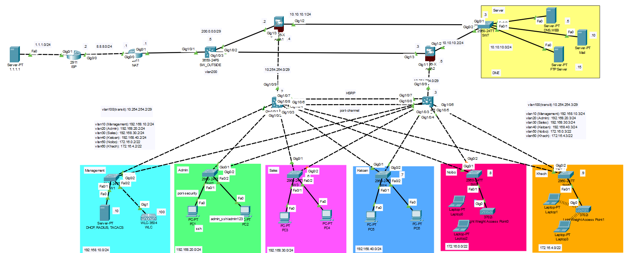
Mô tả khái quát mô hình:
Mô hình này thể hiện một mạng doanh nghiệp phức tạp, sử dụng nhiều công nghệ tiên tiến như NAT, HSRP, Port-Channel, VLAN và máy chủ dịch vụ để đảm bảo kết nối, tính sẵn sàng và bảo mật. Các thành phần trong mô hình gồm có:

3.1.1. Thành phần Cổng ra (Gateway/Edge Components):
- 2 router 2911: Cổng ra chính cho mạng nội bộ. Chịu trách nhiệm thực hiện định tuyến và NAT Overload để cho phép nhiều thiết bị nội bộ sử dụng một ip công cộng để truy cập internet.
- 2 Firewall: cung cấp bảo mật cấp cao. Lọc và kiểm soát lưu lượng truy cập giữa mạng nội bộ, DMZ và Internet.
- Switch layer 3: Liên kết 2 router với 2 firewall. Có thể tham gia vào định tuyến giữa các VLAN hoặc đóng vai trò như một điểm tập trung

3.1.2. Thành phần Lõi (Core/Distribution Components):
- Giao thức HSRP: Được cấu hình giữa Switch multilayer 1 và Switch multilayer 2 để cung cấp tính sẵn sàng cao cho Default Gateway. Một Switch là Active dùng để xử lý lưu lượng, Switch còn lại là Standby, sẵn sàng tiếp quản vị trí Active khi Switch hiện tại xảy ra lỗi.

- Port-Channel: Gom nhiều liên kết vật lý giữa Switch multilayer 1 và Switch multilayer 2 thành một liên kết logic. Nhằm tăng băng thông và dự phòng liên kết.
- 2 Multilayer Switch: Dùng để kết nối và định tuyến các thành phần và tạo thành trung tâm của mạng.
    - Thành phần Khu vực Máy chủ (Server/DMZ):
- Server DNS/Web: Cung cấp dịch vụ DNS (Domain Name Resolution) và Web.
- Server-PT Mail: Cung cấp dịch vụ Mail.
- Server-PT FTP/Server: Cung cấp dịch vụ FTP.
- Switch layer 2: Kết nối các máy chủ dịch vụ trong khu vực DMZ.
    - Thành phần Mạng Truy cập (Access Components)
- Management (VLAN 10): Chứa Server DHCP/RADIUS và Wireless LAN Controller. Người dùng sẽ được cấp IP động từ server thuộc VLAN này và đồng thời xác thực thông qua cơ chế Radius. Bên cạnh đó, VLAN này sẽ được sử dụng để cấu hình các VLAN còn lại trong hệ thống.
- ADMIN (VLAN 20): Kết nối PC quản trị. Áp dụng Port-Security để tăng cường bảo mật cổng truy cập.
- SALES (VLAN 30): Khu vực người dùng phòng Sales kết nối với hệ thống.
- Kế toán (VLAN 40): Khu vực người dùng phòng Kế toán kết nối với hệ thống.
- Nội bộ (VLAN 50): Kết nối mạng với hệ thống thông qua Access Point, được quản lý bởi WLC.
- Khách (VLAN 60): Chỉ có thể kết nối Internet và đi một route khác để kết nối với mạng thông qua Access Point.

3.2. Bảng địa chỉ và thiết bị.
Device | Interfaces | IP Address | Subnetmask | Gateway |  | Helper Address
Multilayer Switch  Core 1 | VLAN 100 | 10.254.254.2 | 255.255.255.248 | 192.168.10.2 |  | N/A
Multilayer Switch  Core 1 | VLAN 10 | 192.168.10.2 | 255.255.255.0 |  |  | 192.168.10.10
Multilayer Switch  Core 1 | VLAN 20 | 192.168.20.2 | 255.255.255.0 |  |  | 192.168.10.10
Multilayer Switch  Core 1 | VLAN 30 | 192.168.30.2 | 255.255.255.0 |  |  | 192.168.10.10
Multilayer Switch  Core 1 | VLAN 40 | 192.168.40.2 | 255.255.255.0 |  |  | 192.168.10.10
Multilayer Switch  Core 1 | VLAN 50 | 172.16.0.2 | 255.255.252.0 |  |  | 192.168.10.10
Multilayer Switch  Core 1 | VLAN 60 | 172.16.4.2 | 255.255.252.0 |  |  | 192.168.10.10
Multilayer Switch  Core 2 | VLAN 100 | 10.254.254.3 | 255.255.255.248 | 192.168.10.3 |  | N/A
Multilayer Switch  Core 2 | VLAN 10 | 192.168.10.3 | 255.255.255.0 |  |  | 192.168.10.10
Multilayer Switch  Core 2 | VLAN 20 | 192.168.20.3 | 255.255.255.0 |  |  | 192.168.10.10
Multilayer Switch  Core 2 | VLAN 30 | 192.168.30.3 | 255.255.255.0 |  |  | 192.168.10.10
Multilayer Switch  Core 2 | VLAN 40 | 192.168.40.3 | 255.255.255.0 |  |  | 192.168.10.10
Multilayer Switch  Core 2 | VLAN 50 | 172.16.0.3 | 255.255.252.0 |  |  | 192.168.10.10
Multilayer Switch  Core 2 | VLAN 60 | 172.16.4.3 | 255.255.252.0 |  |  | 192.168.10.10
SW OUTSIDE | Vlan 200 |  | 255.255.255.248 | 200.0.0.2
Sw 1 | VLAN 10 | 192.168.10.4 | 255.255.252.0 | 192.168.10.1
Sw 2 | VLAN 10 | 192.168.10.5 | 255.255.252.0 | 192.168.10.1
Sw 3 | VLAN 10 | 192.168.10.6 | 255.255.252.0 | 192.168.10.1
Sw 4 | VLAN 10 | 192.168.10.7 | 255.255.252.0 | 192.168.10.1
Sw 5 | VLAN 10 | 192.168.10.8 | 255.255.252.0 | 192.168.10.1
Sw 6 | VLAN 10 | 192.168.10.9 | 255.255.252.0 | 192.168.10.1
Sw 7 | VLAN 200 | 10.10.10.3 | 255.255.255.0 | 10.10.10.1
ISP | GigabitEthernet 0/0 | 8.8.8.2 | 255.255.255.0
ISP | GigabitEthernet 0/1 | 1.1.1.254 | 255.255.255.0
NAT | GigabitEthernet 0/0 | 8.8.8.1 | 255.255.255.0
NAT | GigabitEthernet 0/1 | 200.0.0.1 | 255.255.255.248
DHCP | FastEthernet0 | 192.168.10.10 | 255.255.255.0 | 192.168.10.1
DNS  Local Server | FastEthernet0 | 10.10.10.5 | 255.255.255.0 | 10.10.10.1
Server-PT | FastEthernet0 | 1.1.1.1 | 255.255.255.0 | 1.1.1.254
Mail Server | FastEthernet0 | 10.10.10.10 | 255.255.255.0 | 10.10.10.1
FTP Server | FastEthernet0 | 10.10.10.15 | 255.255.255.0 | 10.10.10.1
Radius Server | FastEthernet0 | 192.168.10.100 | 255.255.255.0 | 192.168.10.1
Tacacs Server | FastEthernet0 | 192.168.10.2  -  192.168.10.9 | 255.255.255.0 | 192.168.10.1
WLC | GigabitEthernet1 | 192.168.10.100 | 255.255.255.0 | 192.168.10.1
Firewall ASA  1 | GigabitEthernet1/1 | 10.254.254.3 | 255.255.255.248
Firewall ASA  1 | GigabitEthernet1/2 | 10.10.10.1 | 255.255.255.0
Firewall ASA  1 | GigabitEthernet1/3 | 200.0.0.3 | 255.255.255.248
Firewall ASA  2 | GigabitEthernet1/1 | 10.254.254.5 | 255.255.255.248
Firewall ASA  2 | GigabitEthernet1/2 | 10.10.10.2 | 255.255.255.0
Firewall ASA  2 | GigabitEthernet1/3 | 200.0.0.4 | 255.255.255.248

Bảng 1: Bảng địa chỉ IP gán cho các thiết bị

Device | SSID | Authentication | Username | Password
LWAP 1 | SSID_Noibo | WPA2 | u1 |  | u1
LWAP 1 | SSID_Noibo | WPA2 | u2 |  | u2
LWAP 2 | SSID_Khach | WPA2-PSK | 12345678
Bảng 2: Bảng SSID và Pasword của từng AP
VLAN_ID | VLAN_NAME
10 | Management
20 | Admin
30 | Sales
40 | Accounting
50 | Internal
60 | Guest
100 | Transit
200 | Out side
Bảng 3: Bảng VLAN

3.3. Cách các thành phần trong mô hình hoạt động.

3.3.1. Cơ chế định tuyến và dự phòng tại lớp Lõi (Core Layer)
- Định tuyến Inter-VLAN: Hai thiết bị Multilayer Switch đóng vai trò trung tâm, thực hiện định tuyến giữa các VLAN (Management, Admin, Sales, Kế toán, Nội bộ, Khách). Thay vì lưu lượng phải đi qua Router, Multilayer Switch xử lý việc chuyển tiếp gói tin giữa các phòng ban ngay tại lớp mạng LAN, giúp tăng tốc độ xử lý .
- Dự phòng Gateway với HSRP: Để đảm bảo hệ thống không bị gián đoạn khi thiết bị gặp sự cố, giao thức HSRP được cấu hình giữa Multilayer Switch 1 và Multilayer Switch 2. Một Switch đóng vai trò Active xử lý lưu lượng, Switch còn lại ở trạng thái Standby. Các PC trong mạng LAN sẽ trỏ Default Gateway về địa chỉ IP ảo chung do HSRP tạo ra. Nếu Switch Active gặp sự cố, Switch Standby sẽ lập tức tiếp quản mà không làm mất kết nối của người dùng.
- Tăng băng thông với Port-Channel: Các liên kết vật lý giữa hai Multilayer Switch được gộp lại thành một liên kết logic (Port-Channel). Điều này giúp tăng băng thông tổng thể cho đường trục (Backbone) và cung cấp khả năng dự phòng đường truyền nếu một dây cáp bị đứt.

3.3.2. Cơ chế truy cập Internet và Bảo mật biên (Edge Layer & Security)
- Kiểm soát truy cập qua Firewall: Mọi lưu lượng đi ra Internet hoặc đi vào vùng DMZ đều phải đi qua cặp Firewall Cisco ASA. Firewall này thực hiện các quy tắc ACL để lọc gói tin, ngăn chặn truy cập trái phép từ bên ngoài vào mạng nội bộ, đồng thời kiểm soát luồng dữ liệu từ các VLAN đi ra ngoài.
- Dịch vụ DMZ: Các máy chủ Web, Mail và FTP được đặt trong vùng DMZ cách ly. Người dùng từ Internet có thể truy cập các dịch vụ này thông qua Firewall mà không thể tiếp cận trực tiếp mạng nội bộ (LAN), đảm bảo an toàn dữ liệu.
- NAT Overload tại Router biên: Khi người dùng nội bộ truy cập Internet, các Router biên (Router NAT) sẽ thực hiện kỹ thuật NAT Overload. Kỹ thuật này chuyển đổi nhiều địa chỉ IP riêng (Private IP) của các VLAN thành một địa chỉ IP công cộng (Public IP) duy nhất, giúp tiết kiệm địa chỉ IP và che giấu cấu trúc mạng bên trong.

3.3.3. Cơ chế vận hành mạng không dây (Wireless Operation)
- Quản lý tập trung bằng WLC: Hệ thống không dây sử dụng mô hình quản lý tập trung. Wireless LAN Controller (WLC) nằm tại VLAN Management (VLAN 10) sẽ cấu hình và giám sát toàn bộ các Access Point (AP).
- Kết nối người dùng:
- Mạng Nội bộ (VLAN 50): Nhân viên kết nối qua sóng Wifi phát từ AP, dữ liệu được đưa về các Switch và được định tuyến vào hệ thống nội bộ.
- Mạng Khách (VLAN 60): Khách hàng kết nối Wifi sẽ được đưa vào VLAN riêng biệt. Hệ thống định tuyến (Route) được cấu hình sao cho lưu lượng của khách chỉ có thể đi ra Internet, không thể truy cập vào tài nguyên nội bộ của doanh nghiệp.
- Giao thức CAPWAP/LWAPP: Các AP không lưu cấu hình cục bộ mà nhận chỉ thị từ WLC thông qua các đường hầm giao thức (tunnel), giúp việc triển khai và mở rộng vùng phủ sóng dễ dàng.

3.3.4. Dịch vụ mạng nền tảng và Định danh, Xác thực
- Cấp phát IP động (DHCP): Server DHCP được đặt trong vùng Management (VLAN 10) chịu trách nhiệm cấp phát tự động các thông số mạng cần thiết như địa chỉ IP, Subnet mask, Default Gateway và DNS Server cho toàn bộ thiết bị người dùng trong hệ thống. Việc này giúp giảm thiểu thao tác cấu hình thủ công và tránh xung đột IP.
- Kiểm soát truy cập mạng người dùng (RADIUS): Hệ thống sử dụng giao thức RADIUS để xác thực người dùng truy cập mạng không dây (Wifi). Khi người dùng kết nối vào SSID, yêu cầu xác thực được gửi từ WLC về RADIUS Server để đối chiếu thông tin đăng nhập. Chỉ khi thông tin hợp lệ, RADIUS mới gửi thông báo cho phép người dùng truy cập mạng.
- Quản trị thiết bị tập trung (TACACS+):
  - Để tăng cường bảo mật cho hạ tầng thiết bị mạng (Router, Switch, Firewall), hệ thống triển khai giao thức TACACS+ (Terminal Access Controller Access-Control System Plus) trên Server quản trị.
  - Thay vì lưu trữ mật khẩu cục bộ trên từng thiết bị (vốn tiềm ẩn rủi ro bảo mật và khó quản lý), toàn bộ quá trình đăng nhập quản trị từ xa thông qua giao thức SSH đều được trỏ về TACACS+ Server để xác thực.

3.3.5. Bảo mật lớp truy cập và Tối ưu hóa hạ tầng (Infrastructure Hardening)
Kiểm soát thiết bị đầu cuối (Port Security):
- Tính năng Port Security được triển khai đồng bộ trên toàn bộ các cổng Access của hệ thống chuyển mạch (Switch), bao gồm các VLAN Admin, Sales, Kế toán và các phòng ban khác.
- Cơ chế này hoạt động dựa trên việc lọc địa chỉ MAC, chỉ cho phép các thiết bị có địa chỉ MAC hợp lệ (được học qua cơ chế Sticky hoặc cấu hình tĩnh) truyền dữ liệu.
- Bất kỳ thiết bị lạ nào cố tình kết nối vào hệ thống sẽ lập tức bị phát hiện và ngăn chặn (khóa cổng hoặc hủy gói tin), đảm bảo mạng nội bộ không bị xâm nhập trái phép từ bên trong.
Vô hiệu hóa toàn bộ cổng vật lý không sử dụng (Shutdown Unused Interfaces):
- Để triệt tiêu bề mặt tấn công vật lý (Attack Surface), một chính sách bảo mật nghiêm ngặt được áp dụng cho tất cả các thiết bị mạng trong hệ thống, bao gồm: Multilayer Switch, Access Switch, Router biên và Firewall ASA.
- Mọi cổng giao tiếp (Interface) hiện tại chưa có nhu cầu sử dụng hoặc không có dây cáp kết nối đều được chuyển sang trạng thái "Administratively Down" (lệnh shutdown).
Biện pháp này ngăn chặn tuyệt đối nguy cơ kẻ xấu lợi dụng các cổng mở sẵn trên thiết bị hạ tầng hoặc các ổ cắm tường (Wall jack) thừa để đấu nối trộm vào hệ thống.

CHƯƠNG IV: CẤU HÌNH CHI TIẾT

4.1. Cấu hình mạng nội bộ và khách
- Cấu hình Access Switch.
- Tạo các VLAN.
- Gán cổng Access cho PC vào đúng VLAN.
- Cấu hình đường Trunk nối lên Core Switch.
- Đặt default gateway.
- Bật rapid spanning-tree
SW1
spanning-tree mode rapid-pvst

interface FastEthernet0/1
switchport access vlan 10
switchport mode access

interface FastEthernet0/2
switchport access vlan 10
switchport trunk native vlan 10
switchport trunk allowed vlan 10,50,60
switchport mode trunk

interface GigabitEthernet0/1
switchport mode trunk

interface GigabitEthernet0/2
switchport mode trunk

interface Vlan10
ip address 192.168.10.4 255.255.255.0

interface Vlan50
no ip address

interface Vlan60
no ip address

ip default-gateway 192.168.10.1

SW 2
spanning-tree mode rapid-pvst

interface FastEthernet0/1
switchport access vlan 20
switchport mode access

interface FastEthernet0/2
switchport access vlan 20
switchport mode access

interface GigabitEthernet0/1
switchport trunk allowed vlan 10,20
switchport mode trunk

interface GigabitEthernet0/2
switchport trunk allowed vlan 10,20
switchport mode trunk

interface Vlan10
ip address 192.168.10.5 255.255.255.0

interface Vlan20
no ip address

ip default-gateway 192.168.10.1

SW3
spanning-tree mode rapid-pvst

interface FastEthernet0/1
switchport access vlan 30
switchport mode access

interface FastEthernet0/1
switchport access vlan 30
switchport mode access

interface GigabitEthernet0/1
switchport trunk allowed vlan 10,30
switchport mode trunk

interface GigabitEthernet0/2
switchport trunk allowed vlan 10,30
switchport mode trunk

interface Vlan10
ip address 192.168.10.6 255.255.255.0

interface Vlan30
no ip address

ip default-gateway 192.168.10.1
SW4
spanning-tree mode rapid-pvst

interface FastEthernet0/1
switchport access vlan 40
switchport mode access

interface FastEthernet0/2
switchport access vlan 40
switchport mode access

interface GigabitEthernet0/1
switchport trunk allowed vlan 10,40
switchport mode trunk

interface GigabitEthernet0/2
switchport trunk allowed vlan 10,40
switchport mode trunk

interface Vlan10
ip address 192.168.10.7 255.255.255.0

interface Vlan40
no ip address

ip default-gateway 192.168.10.1
SW5
spanning-tree mode rapid-pvst

interface FastEthernet0/1
switchport access vlan 50
switchport trunk native vlan 10
switchport mode trunk
interface GigabitEthernet0/1
switchport trunk allowed vlan 10,50
switchport mode trunk

interface GigabitEthernet0/2
switchport trunk allowed vlan 10,50
switchport mode trunk

interface Vlan10
ip address 192.168.10.8 255.255.255.0

interface Vlan50
no ip address

ip default-gateway 192.168.10.1
SW6
spanning-tree mode rapid-pvst

interface FastEthernet0/1
switchport trunk native vlan 10
switchport mode trunk

interface GigabitEthernet0/1
switchport trunk allowed vlan 10,60
switchport mode trunk

net0/2
switchport trunk allowed vlan 10,60
switchport mode trunk
- Cấu hình Core Switch (Core 1 & Core 2)
- Bật ip routing.
- Cấu hình PVST, Core1 làm root của VLAN nội bộ (10,20,30,40,50), Core2 làm root của VLAN khách (60).
- Tạo các VLAN, SVI.
- Cấu hình EtherChannel (LACP) cho các đường nối giữa 2 Core.
- Cấu hình đường Trunk cho EtherChannel, các cổng nối xuống SW access.
- Cấu hình HSRP, tạo IP ảo (Virtual Gateway) trên các Interface VLAN.
- Chỉnh Priority để Core 1 làm Active, Core 2 làm Standby.
- Dùng helper-address trỏ về DHCP server.
- Dùng ACL để cấm VLAN khách không được tới VLAN nội bộ, Vlan làm việc không được tới VLAN Admin và VLAN Management.
Core1
ip routing

spanning-tree mode rapid-pvst
spanning-tree vlan 10,20,30,40,50 priority 24576
spanning-tree vlan 60 priority 28672

interface Vlan10
ip address 192.168.10.2 255.255.255.0
ip helper-address 192.168.10.10
standby version 2
standby 10 ip 192.168.10.1
standby 10 priority 110
standby 10 preempt

interface Vlan20
ip address 192.168.20.2 255.255.255.0
ip helper-address 192.168.10.10
standby version 2
standby 20 ip 192.168.20.1
standby 20 priority 110
standby 20 preempt

interface Vlan30
ip address 192.168.30.2 255.255.255.0
ip helper-address 192.168.10.10
ip access-group USER_POLICY_IN in
standby version 2
standby 30 ip 192.168.30.1
standby 30 priority 110
standby 30 preempt

interface Vlan40
ip address 192.168.40.2 255.255.255.0
ip helper-address 192.168.10.10
ip access-group USER_POLICY_IN in
standby version 2
standby 40 ip 192.168.40.1
standby 40 priority 110
standby 40 preempt

interface Vlan50
ip address 172.16.0.2 255.255.252.0
ip helper-address 192.168.10.10
ip access-group USER_POLICY_IN in
standby version 2
standby 50 ip 172.16.0.1
standby 50 priority 110
standby 50 preempt

interface Vlan60
ip address 172.16.4.2 255.255.252.0
ip helper-address 192.168.10.10
ip access-group GUEST_POLICY_IN in
standby version 2
standby 60 ip 172.16.4.1
standby 60 preempt

interface Port-channel1
switchport trunk allowed vlan 10,20,30,40,50,60,100
switchport mode trunk

interface range GigabitEthernet1/0/1-6
switchport mode trunk

interface range GigabitEthernet1/0/7-8
switchport trunk allowed vlan 10,20,30,40,50,60,100
switchport mode trunk
channel-protocol lacp
channel-group 1 mode active

ip access-list extended USER_POLICY_IN
remark cho phep phan hoi ve admin
permit tcp any 192.168.20.0 0.0.0.255 established
permit icmp any 192.168.20.0 0.0.0.255 echo-reply
remark cam cac ket noi vao admin
deny ip any 192.168.20.0 0.0.0.255
remark cam tat ca ket noi vao management
deny ip any 192.168.10.0 0.0.0.255
permit ip any any

ip access-list extended GUEST_POLICY_IN
remark cho phep hoi dns
permit udp 172.16.4.0 0.0.3.255 host 10.10.10.5 eq domain
remark cho phep truy cap web
permit tcp 172.16.4.0 0.0.3.255 host 10.10.10.5 eq www
remark cam truy cap noi khac trong dmz
deny ip 172.16.4.0 0.0.3.255 10.10.10.0 0.0.0.255
remark cam vao mang noi bo
deny ip 172.16.4.0 0.0.3.255 192.168.0.0 0.0.255.255
deny ip 172.16.4.0 0.0.3.255 172.16.0.0 0.0.3.255
permit ip any any
Core2

ip routing

spanning-tree mode rapid-pvst
spanning-tree vlan 60 priority 20480
spanning-tree vlan 10,20,30,40,50 priority 28672

interface Port-channel1
switchport trunk allowed vlan 10,20,30,40,50,60,100
switchport mode trunk

interface Port-channel1
switchport trunk allowed vlan 10,20,30,40,50,60,100
switchport mode trunk

interface range GigabitEthernet1/0/1-6
switchport mode trunk

interface range GigabitEthernet1/0/7-8
switchport trunk allowed vlan 10,20,30,40,50,60,100
switchport mode trunk
channel-protocol lacp
channel-group 1 mode active

interface Vlan10
ip address 192.168.10.3 255.255.255.0
ip helper-address 192.168.10.10
standby version 2
standby 10 ip 192.168.10.1
standby 10 preempt

interface Vlan20
ip address 192.168.20.3 255.255.255.0
ip helper-address 192.168.10.10
standby version 2
standby 20 ip 192.168.20.1
standby 20 preempt

interface Vlan30
ip address 192.168.30.3 255.255.255.0
ip helper-address 192.168.10.10
ip access-group USER_POLICY_IN in
standby version 2
standby 30 ip 192.168.30.1
standby 30 preempt

interface Vlan40
ip address 192.168.40.3 255.255.255.0
ip helper-address 192.168.10.10
ip access-group USER_POLICY_IN in
standby version 2
standby 40 ip 192.168.40.1
standby 40 preempt

interface Vlan50
ip address 172.16.0.3 255.255.252.0
ip helper-address 192.168.10.10
ip access-group USER_POLICY_IN in
standby version 2
standby 50 ip 172.16.0.1
standby 50 preempt

interface Vlan60
ip address 172.16.4.3 255.255.252.0
ip helper-address 192.168.10.10
ip access-group GUEST_POLICY_IN in
standby version 2
standby 60 ip 172.16.4.1
standby 60 priority 110
standby 60 preempt

ip access-list extended USER_POLICY_IN
remark cho phep phan hoi ve admin
permit tcp any 192.168.20.0 0.0.0.255 established
permit icmp any 192.168.20.0 0.0.0.255 echo-reply
remark cam cac ket noi vao admin
deny ip any 192.168.20.0 0.0.0.255
remark cam tat ca ket noi vao management
deny ip any 192.168.10.0 0.0.0.255
permit ip any any

ip access-list extended GUEST_POLICY_IN
remark cho phep hoi dns
permit udp 172.16.4.0 0.0.3.255 host 10.10.10.5 eq domain
remark cho phep truy cap web
permit tcp 172.16.4.0 0.0.3.255 host 10.10.10.5 eq www
remark cam truy cap noi khac trong dmz
deny ip 172.16.4.0 0.0.3.255 10.10.10.0 0.0.0.255
remark cam vao mang noi bo
deny ip 172.16.4.0 0.0.3.255 192.168.0.0 0.0.255.255
deny ip 172.16.4.0 0.0.3.255 172.16.0.0 0.0.3.255
permit ip any any

4.2. Cấu hình DHCP, RADIUS, TACAS server
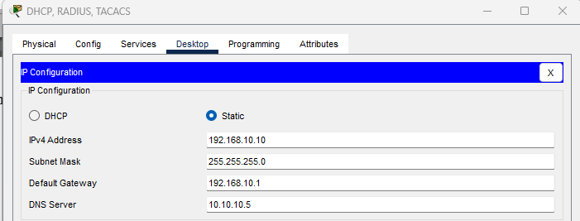
Hình 1
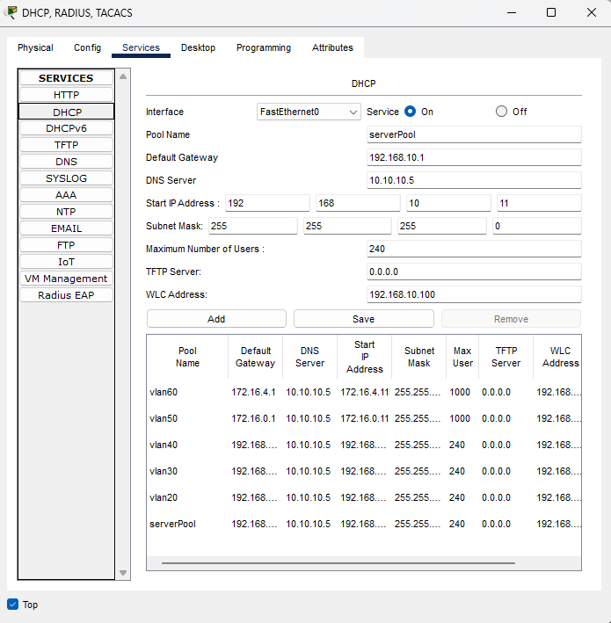
Hình 2
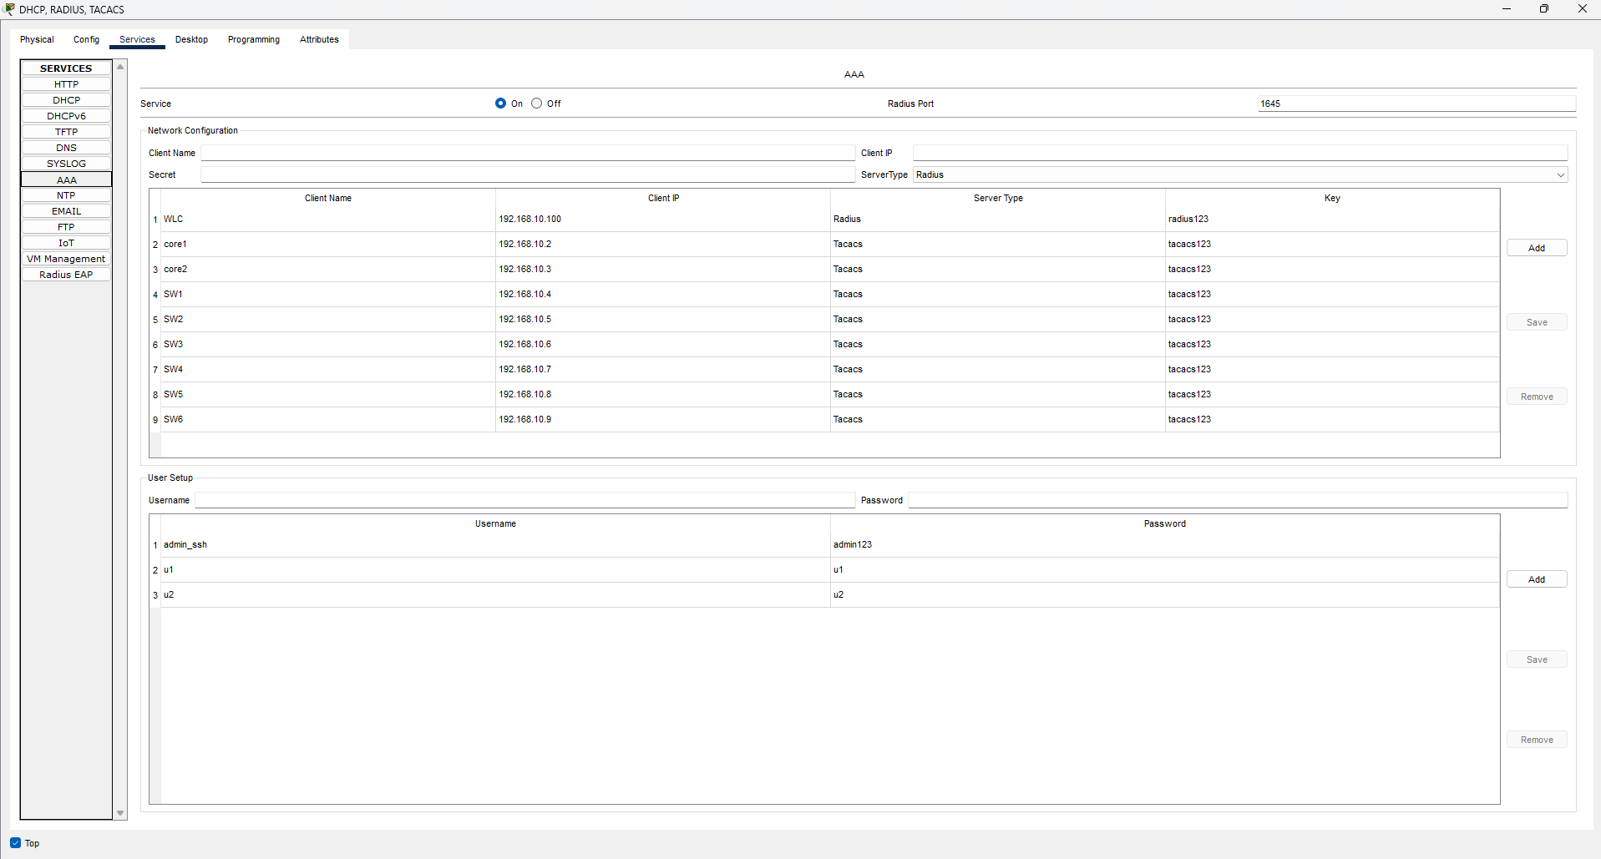
Hình 3
Cấu hình WLC
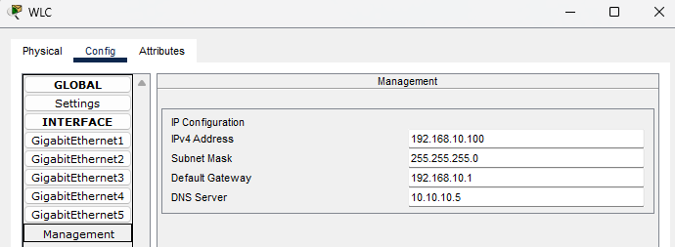
Hình 4
Truy cập vào trang web
Cấu hình AAA
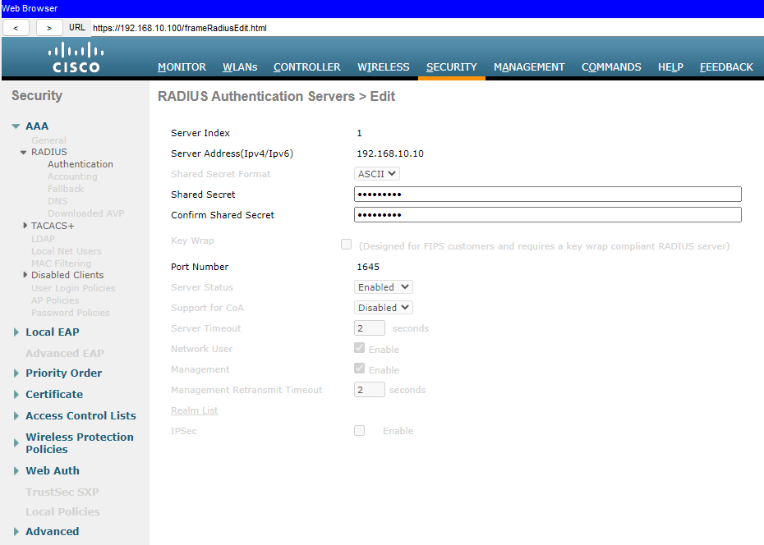
Hình 5
Cấu hình interface INT50 và INT60
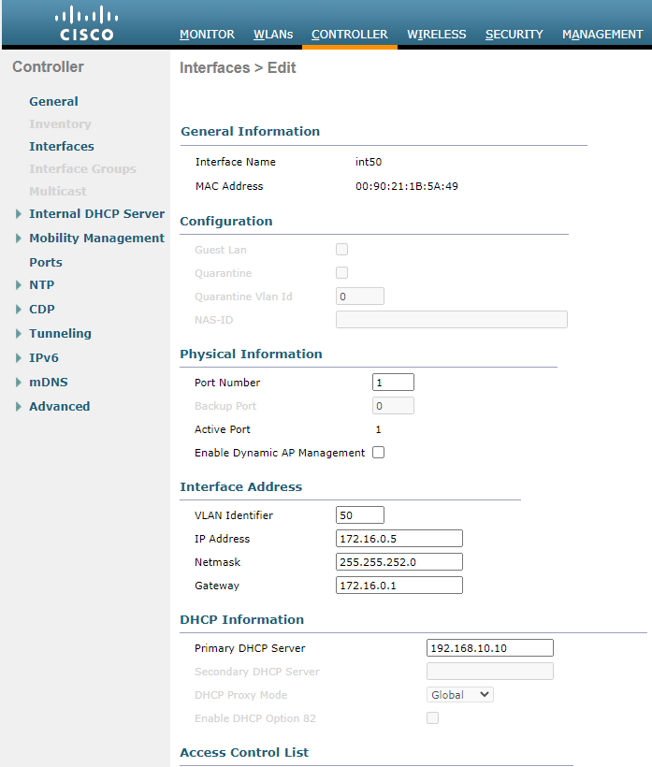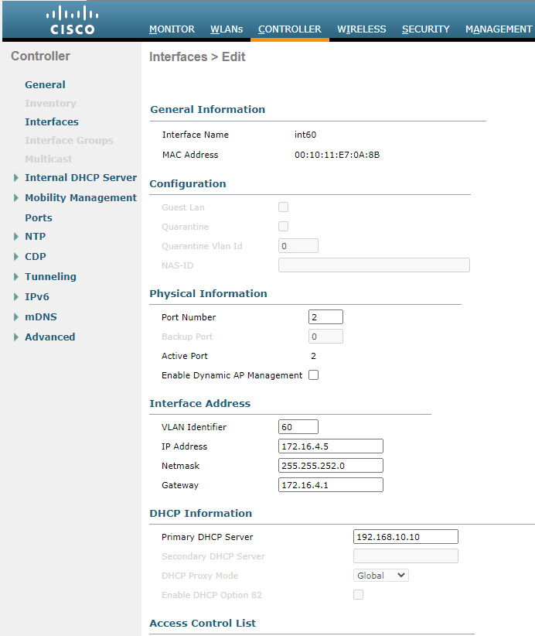
Tạo WLANs Noibo
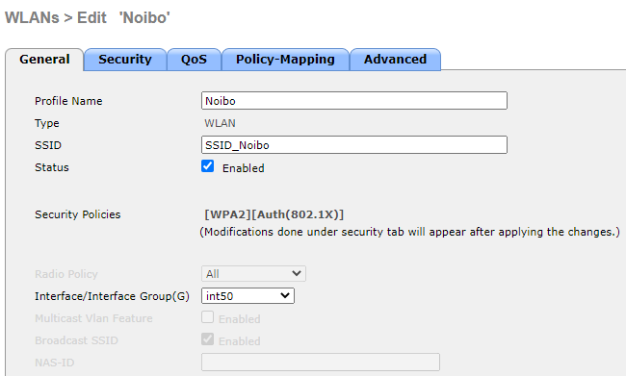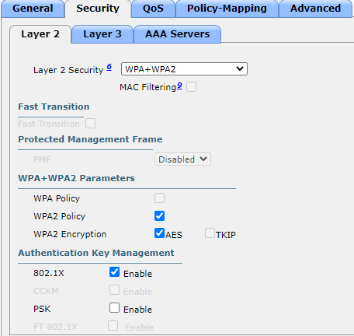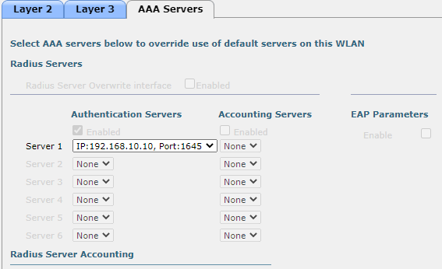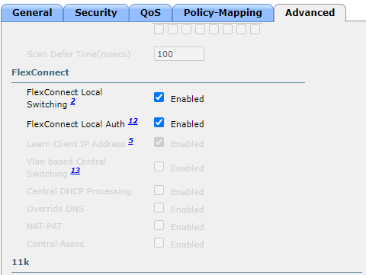
Tạo WLANs Khach
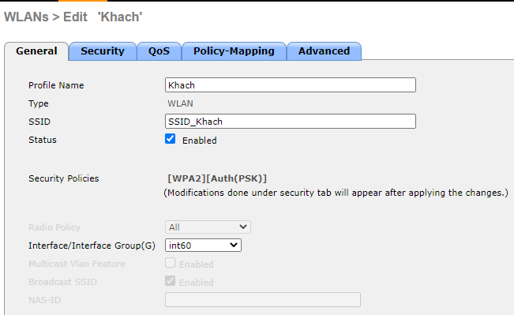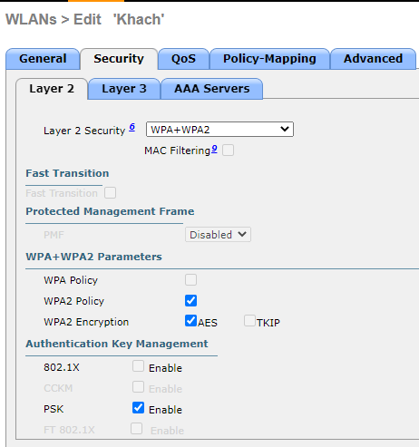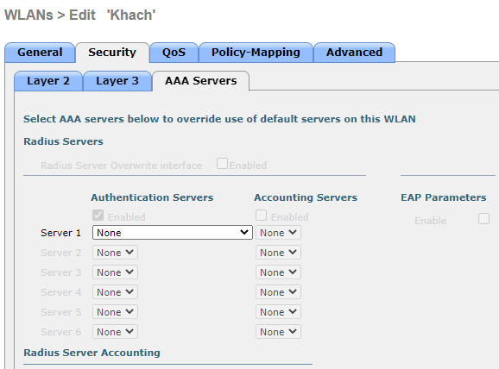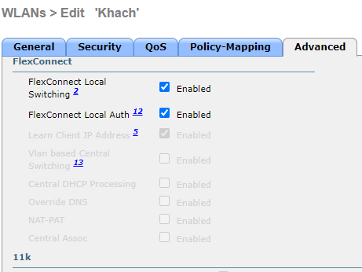
Tạo AP Group Noibo
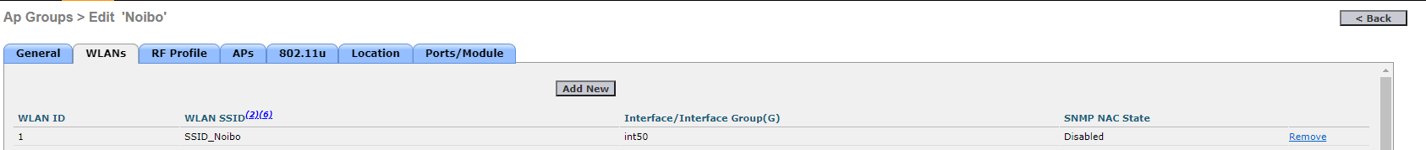
Hình 6
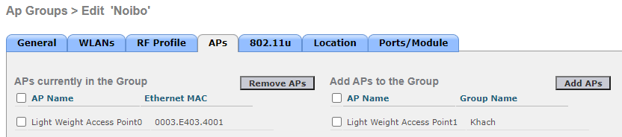
Hình 7
Tạo AP Group Khach
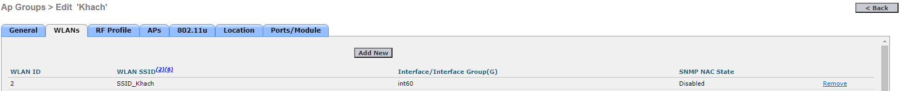
Hình 8
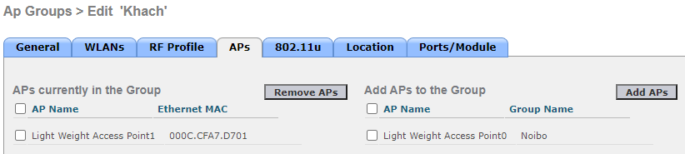
Hình 9
Kết quả
- PC của từng VLAN được cấp DHCP
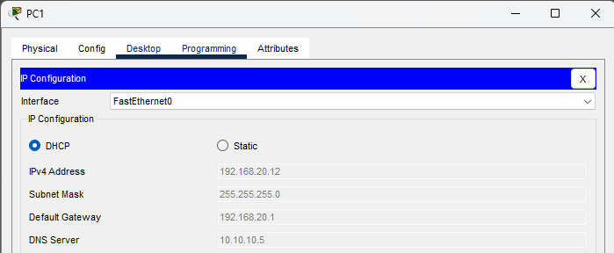
Hình 10
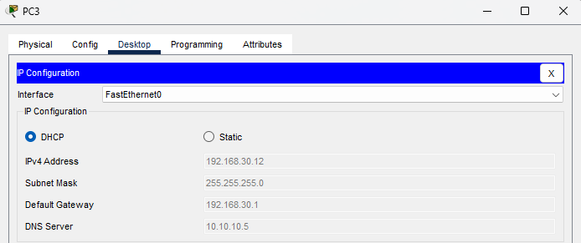
Hình 11
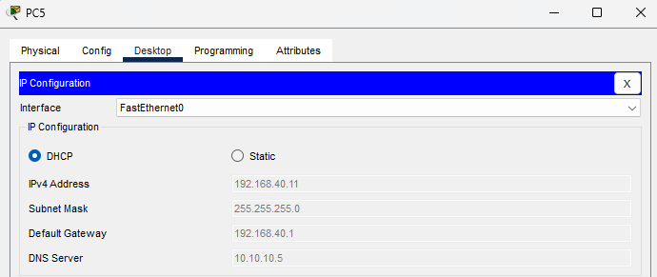
Hình 12
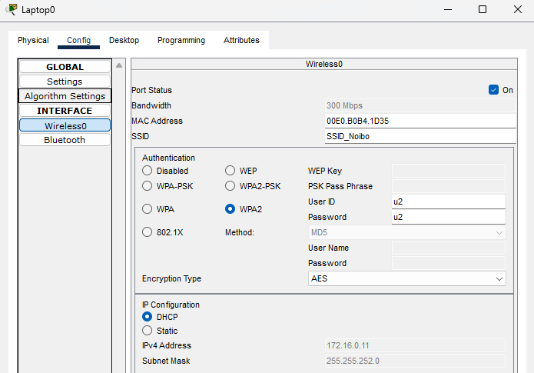
Hình 13
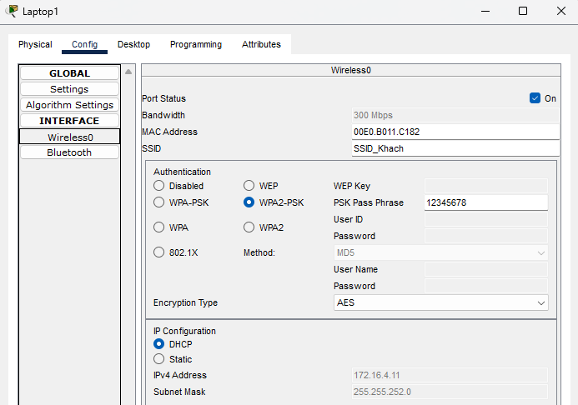
Hình 14
Ping
- VLAN Admin vào mọi mạng VLAN nội bộ thành công
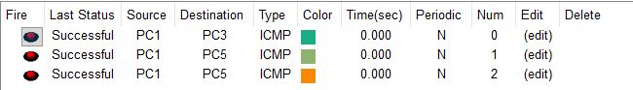
Hình 15
- VLAN làm việc không vào được VLAN Admin và VLAN Management.
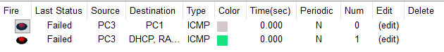
Hình 16
- VLAN làm việc vào được mạng của nhau.
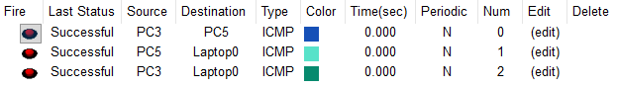
Hình 17
- VLAN khách không vào được VLAN nội bộ.
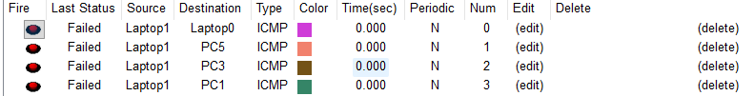
Hình 18

2. CẤU HÌNH MẠNG OUTSIDE/DMZ
Core1
interface Vlan100
ip address 10.254.254.2 255.255.255.248
standby version 2
standby 100 ip 10.254.254.1
standby 100 priority 110
standby 100 preempt

ip route 0.0.0.0 0.0.0.0 10.254.254.4
ip route 0.0.0.0 0.0.0.0 10.254.254.5 10
Core2
interface Vlan100
ip address 10.254.254.3 255.255.255.248
standby version 2
standby 100 ip 10.254.254.1
standby 100 preempt

ip route 0.0.0.0 0.0.0.0 10.254.254.4
ip route 0.0.0.0 0.0.0.0 10.254.254.5 10
ASA1
interface GigabitEthernet1/1
nameif inside
security-level 100
ip address 10.254.254.4 255.255.255.248

interface GigabitEthernet1/2
nameif dmz
security-level 50
ip address 10.10.10.1 255.255.255.0

interface GigabitEthernet1/3
nameif outside
security-level 0
ip address 200.0.0.2 255.255.255.248

route outside 0.0.0.0 0.0.0.0 200.0.0.1 1
route inside 192.168.0.0 255.255.0.0 10.254.254.1 1
route inside 172.16.0.0 255.255.0.0 10.254.254.1 1

access-list OUTSIDE_IN extended permit tcp any host 10.10.10.5 eq www

access-group OUTSIDE_IN in interface outside

policy-map global_policy
class inspection_default
inspect dns preset_dns_map
inspect ftp
inspect http
inspect icmp

ASA2
interface GigabitEthernet1/1
nameif inside
security-level 100
ip address 10.254.254.5 255.255.255.248

interface GigabitEthernet1/2
nameif dmz
security-level 50
ip address 10.10.10.2 255.255.255.0

interface GigabitEthernet1/3
nameif outside
security-level 0
ip address 200.0.0.3 255.255.255.248

route inside 192.168.0.0 255.255.0.0 10.254.254.1 1
route outside 0.0.0.0 0.0.0.0 200.0.0.1 1
route inside 172.16.0.0 255.255.0.0 10.254.254.1 1

access-list OUTSIDE_IN extended permit tcp any host 10.10.10.5 eq www

access-group OUTSIDE_IN in interface outside
policy-map global_policy
class inspection_default
inspect dns preset_dns_map
inspect ftp
inspect http
inspect icmp

SW7

interface FastEthernet0/1
switchport access vlan 200
switchport mode access

interface FastEthernet0/2
switchport access vlan 200
switchport mode access

interface FastEthernet0/3
switchport access vlan 200
switchport mode access

interface GigabitEthernet0/1
switchport access vlan 200
switchport mode access

interface GigabitEthernet0/2
switchport access vlan 200
switchport mode access
interface Vlan200
ip address 10.10.10.3 255.255.255.0

ip default-gateway 10.10.10.1

4.3. Cấu hình DNS, WEB Server
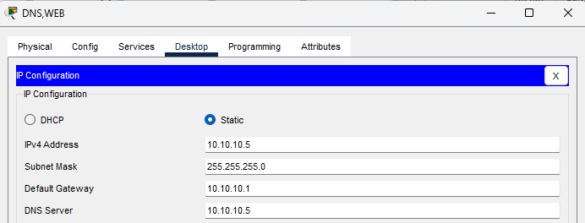
Hình 19
Bật dịch vụ DNS và tạo record.
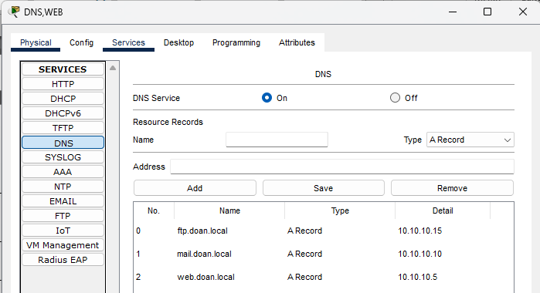
Hình 20
Bật dịch vụ HTTP/HTTPS.
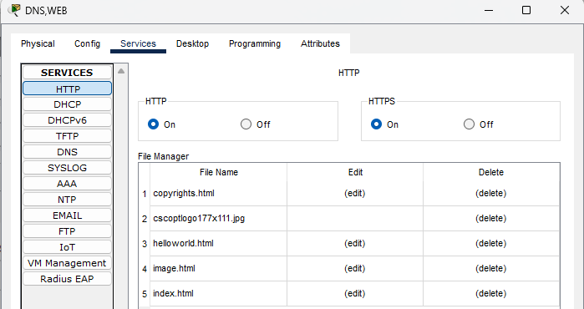
Hình 21
Cấu hình MAIL Server
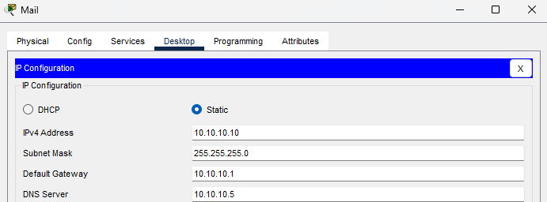
Hình 22
Bật dịch vụ SMPT và POP3, đặt tên domain và tạo user.
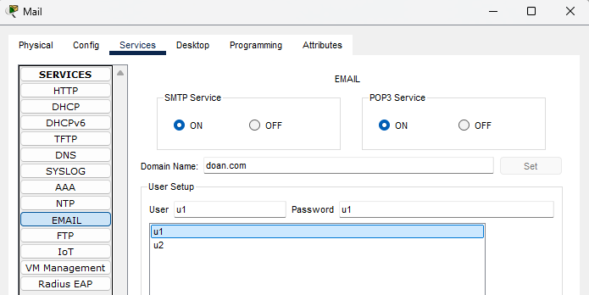
Hình 23
Cấu hình FTP Server
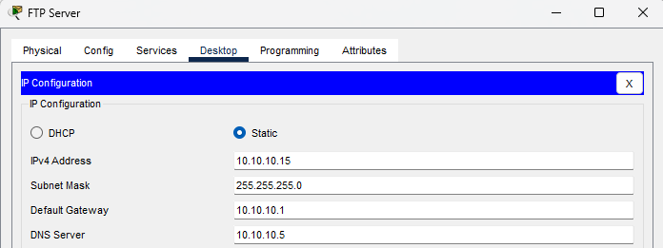
Hình 24
Bật dịch vụ FPT và tạo user.
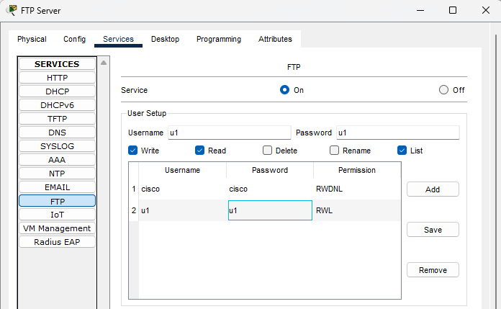
Hình 25
SW_OUTSIDE
interface GigabitEthernet1/0/1
switchport access vlan 200
switchport mode access
interface GigabitEthernet1/0/2
switchport access vlan 200
switchport mode access

interface GigabitEthernet1/0/3
switchport access vlan 200
switchport mode access

interface GigabitEthernet1/0/4
switchport access vlan 200
switchport mode access

interface Vlan200
mac-address 0001.424a.bd02
ip address 200.0.0.5 255.255.255.248

ip default-gateway 200.0.0.2

Router NAT
interface GigabitEthernet0/0
ip address 8.8.8.1 255.255.255.0
ip nat outside

interface GigabitEthernet0/1
ip address 200.0.0.1 255.255.255.248
ip nat inside

ip nat inside source list 100 interface GigabitEthernet0/0 overload
ip nat inside source static tcp 10.10.10.5 80 8.8.8.1 80
ip classless
ip route 192.168.0.0 255.255.0.0 200.0.0.2
ip route 172.16.0.0 255.255.0.0 200.0.0.2
ip route 10.10.10.5 255.255.255.255 200.0.0.2
ip route 192.168.0.0 255.255.0.0 200.0.0.3 10
ip route 172.16.0.0 255.255.0.0 200.0.0.3 10
ip route 10.10.10.5 255.255.255.255 200.0.0.3 10
ip route 0.0.0.0 0.0.0.0 8.8.8.2

access-list 100 remark INTERNET
access-list 100 permit ip 192.168.0.0 0.0.255.255 any
access-list 100 permit ip 172.16.0.0 0.0.255.255 any

Router ISP
interface GigabitEthernet0/0
ip address 8.8.8.8 255.255.255.0

interface GigabitEthernet0/1
ip address 1.1.1.254 255.255.255.0

ip route 0.0.0.0 0.0.0.0 8.8.8.1

Server 1.1.1.1
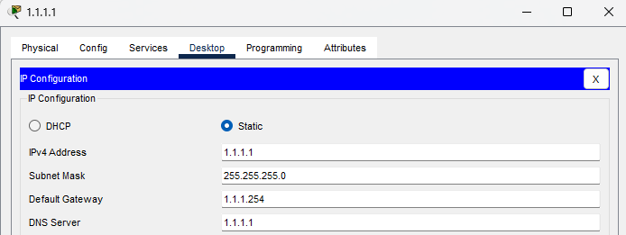
Hình 26
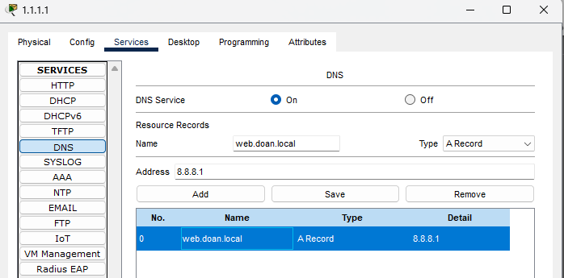
Hình 27
Kiểm tra
- Mạng nội bộ và khách đi được INTERNET thành công
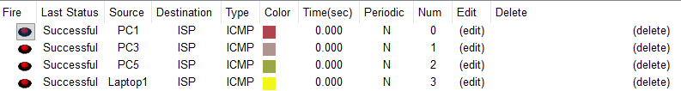
Hình 28
- Chuyển IP Private thành Public.
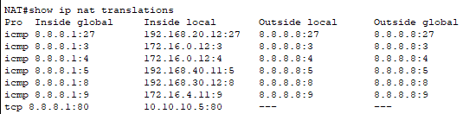
Hình 29
- Người dùng bên người có thể truy cập WEB ở vùng DMZ.
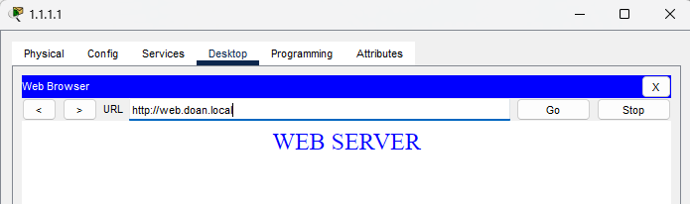
Hình 30
Người dùng nội bộ sử dụng Mail Server
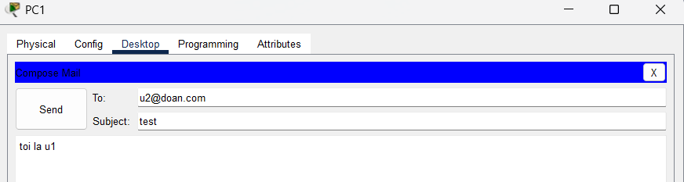
Hình 31

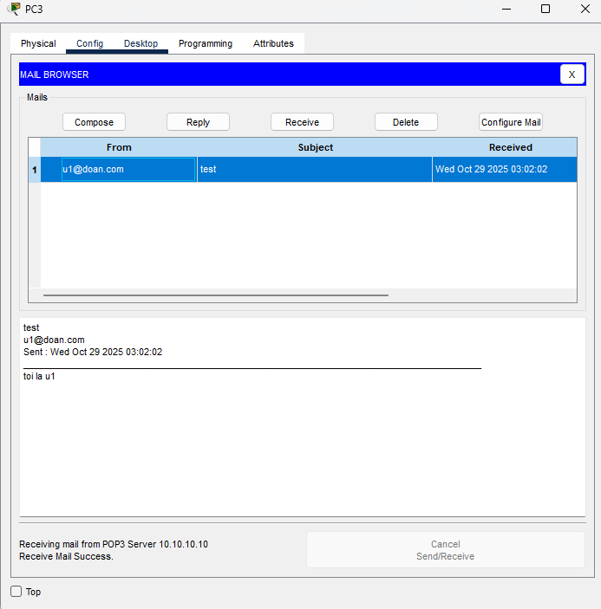
Hình 32
Người dùng truy cập FTP Server
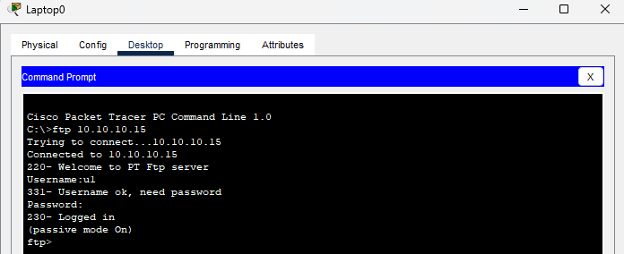
Hình 33
Cấu hình port-security
Trên các cổng access của SW1-6, sử dụng lệnh:
switchport port-security
switchport port-security mac-address sticky
switchport port-security violation restrict
switchport port-security mac-address sticky
spanning-tree portfast
spanning-tree bpduguard enable
Các cổng access trên SW7, SW_OUTSIDE , sử dụng lệnh:
spanning-tree portfast
spanning-tree bpduguard enable
Bảo mật ssh với TACACS
Áp dụng trên trên SW1-6, Core1-2
ip domain-name doan.local
crypto key generate rsa
1024
aaa new-model
ip ssh version 2
tacacs-server host 192.168.10.10 key tacacs123
aaa authentication login SSH_LOGIN group tacas+
line vty 0 4
login authentication SSH_LOGIN
transport input ssh
enable secret 123
Bảo mật ssh với tài khoản local
Áp dụng trên ASA1-2, SW7, SW_OUTSIDE, SW_NAT
ip domain-name doan.local
crypto key generate rsa
1024
username admin_ssh secret admin123
ip ssh version 2
line vty 0 4
login local
transport input ssh
Các cổng không sử dụng trên tất cả SW, Router, ASA sử dụng lệnh
shutdown
Kiểm tra truy cập từ xa với SSH
Truy cập tới ASA2
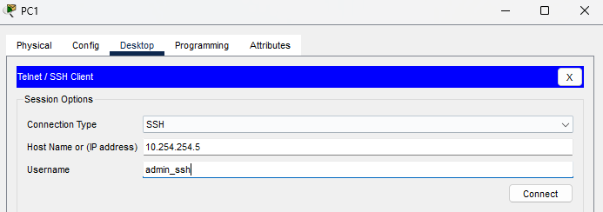
Hình 34
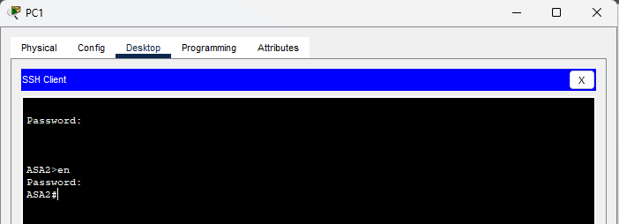
Hình 35
Truy cập tới Core1
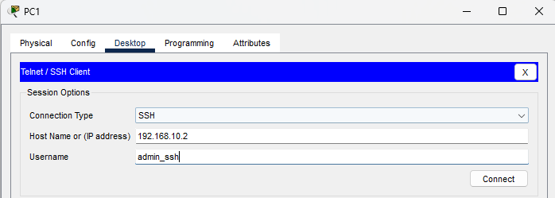
Hình 36
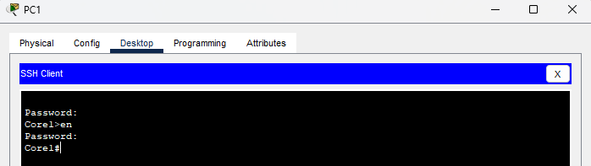
Hình 37

CHƯƠNG 5: TỔNG KẾT

Trong quá trình nghiên cứu và thực hiện đề tài, nhóm đã tiếp cận đầy đủ các khía cạnh lý thuyết và kỹ thuật liên quan đến việc xây dựng, thiết kế và mô phỏng một hệ thống mạng không dây trong doanh nghiệp hiện đại. Những nội dung trọng tâm như VLAN, DHCP, DNS, RADIUS, WLC, Access Point, Switch Layer 2/3, NAT, Port Security, ACL, DMZ và các giao thức dự phòng như HSRP đã được phân tích rõ ràng, tạo nền tảng vững chắc cho việc triển khai mô hình.
Thông qua mô phỏng trên Cisco Packet Tracer, nhóm đã hiểu được cách tổ chức và phân chia mạng hợp lý cho từng phòng ban, thiết lập các chính sách bảo mật, ứng dụng xác thực tập trung bằng RADIUS, kiểm soát truy cập bằng ACL và Port Security, đồng thời sử dụng WLC để quản lý tập trung hệ thống Access Point. Việc mô phỏng giúp nhóm tiếp cận thực tế hơn với quy trình triển khai và vận hành hệ thống WLAN trong môi trường doanh nghiệp, từ cấu hình đến kiểm thử hoạt động.
Kết quả của đề tài không chỉ cung cấp cái nhìn tổng quan về hạ tầng mạng không dây hiện nay mà còn thể hiện được tính cấp thiết của việc xây dựng các hệ thống WLAN an toàn, hiệu quả, có khả năng mở rộng và dễ dàng quản lý. Với những kiến thức và kỹ năng thu được, nhóm có thể ứng dụng vào các mô hình khác nhau trong thực tế như doanh nghiệp, trường học, và các hệ thống Wi-Fi quy mô lớn.
Đề tài cũng giúp nhóm nâng cao kỹ năng xử lý mô hình mạng, tư duy logic và khả năng khai thác công cụ mô phỏng. Từ nền tảng này, nhóm có thể tiếp tục phát triển các nội dung nâng cao hơn như thiết kế Wi-Fi theo chuẩn mới, tối ưu vùng phủ sóng, triển khai hệ thống dự phòng hoặc tích hợp các giải pháp giám sát – bảo mật chuyên sâu.

